Родителям на заметку

«ПОСЛУШАНИЕ БЕЗ ПРИНУЖДЕНИЯ
или
КАК НАЙТИ ПУТЬ К БЕСКОНФЛИКТНОЙ ДИСЦИПЛИНЕ В СЕМЬЕ»

Педагог-психолог
МОУ «Бельская СОШ»
Стрелкова Т.А.

«Дисциплинированность не наденешь на ребенка как наручники» Б. Спок

Дисциплина — это то, что развивается внутри человека.

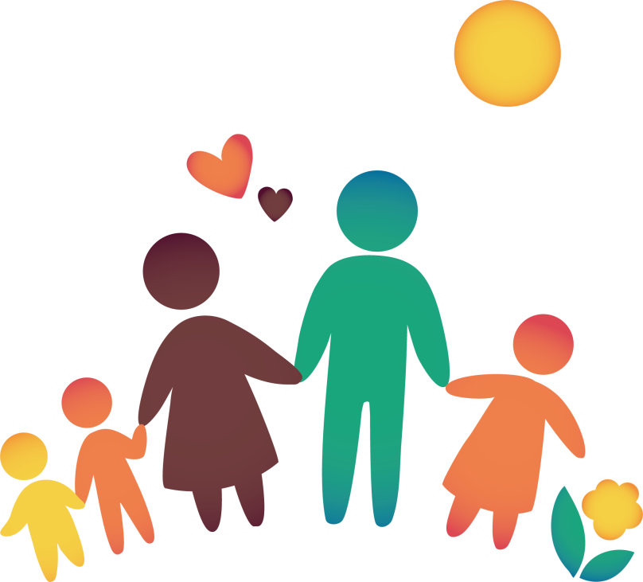

Своеволие

Причины: Своеволие возникает из-за стремления ребёнка самоутвердиться и неумения избрать для этого адекватные средства. Причины своеволия могут быть следующие: неправильно реализованное стремление ребёнка ко взрослости; несправедливость старших, прежде всего родителей. Нередко причинами своеволия выступают несдержанность, слабоволие, неумение ребенка владеть собой, особенно в состоянии физического или умственного переутомления. Определенную роль в проявлении своеволия играет неправильное воспитание, эгоизм ребенка, потакание его прихотям, непоследовательность требований к нему.
Пути предупреждения: Основной путь профилактики — создание благоприятных условий в среде, окружающей ребенка, обстановки доброжелательности и доверия, а также преодоление педагогических ошибок, допущенных в семейном воспитании ранее.
Довольно распространенной ошибкой родителей в преодолении детского своеволия является чрезмерность, неадекватность силы воздействия, в результате чего они не только подавляют своеволие ребёнка, но и, добиваясь абсолютного, слепого послушания, уничтожают в самом зародыше его волю, способность к инициативным самостоятельным действиям. Следствием подобной педагогической тактики родителей может стать конформное поведение ребенка, который бездумно следует сверстниками и легко поддается негативному влиянию различных не всегда благовидных компаний. Детское «Я — сам!» должно служить своеобразным сигналом для родителей о необходимости уважительного отношения к зарождающейся личности. Одной из главных психологических причин, порождающих негативные проявления у детей, чаще всего бывает невнимание к их нуждам и потребностям, отсутствие заботы о них, а также несправедливое к ним отношение (незаслуженные обвинения, подозрения) оскорбления, наказания и т. п.).

